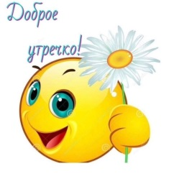
6 класс
История
Урок 9 Ребята, доброе утро!!!

Тема: Культурное пространство Византии
Цель урока: формирование новых знаний у учащихся о Византии и ее культуре

Задание 1. Проработать материал
1, Византия не переживала такого упадка культуры , как Западная Европа. В Западной Европе многие достижения античной культуры были уничтожены. И Византия осталась хранительницей культурного наследия античности. Но культура Византии сильно изменилась под воздействием христианства. Раннее ценимая античная мудрость теперь осуждалась как языческая, её место занимала богословие. В Византии тесно переплелись античность и христианство.
В византийских школах сохранились античные традиции. Детей учили читать по поэмам Гомера и басням Эзопа. Начальные и средние школы в Византии были частными и государственными, а в Западной Европе церковными и монастырскими.
Сохранились и развивались античные знания в математике. Было введено буквенное обозначение в алгебре. Эти знания нашли применение в астрономии, строительстве, исчислении сборов налогов.
Медицина. В 11в. в Константинополе при монастыре была открыта больница. Для обучения медицине создано медицинское училище. Составлены пособия по медицине.
Химия. Изобретён «греческий огонь»- смесь из нефти и смолы. Применялся в сражениях на море и на суше.
География. Составлялись, чертились карты, планы городов. Путешественники составляли описания стран и народов.
Выдающимися были достижения византийских историков. Они объединили в своих трудах библейскую и античную историю . Но теперь уже смыслом истории стало распространение христианства во всём мире.
2. Рождение христианского храма.
При первом христианском императоре Константине 4 была разрешена не только христианская религия, но и постройка храмов. Но прежде чем мы приступим к изучению византийских храмов давайте выделим отличия античного храма от христианского.
3, Христианская церковь.
1. Место, где верующие собирались для молитвы и совершения обрядов.
2. Внешний вид менее важен, чем внутренний.
3. Церковь должна быть вместительной, удобной для богослужения.
4. Отдельное место для священнослужителей и для прихожан.
Первоначально для служб стали использовать базилики- прежде, служившие залами торговли или суда.
- . Базилика- здание прямоугольной формы, разделённой рядами колонн на проходы, т.е. нефы.
- Фреска - живопись по сырой штукатурке красками разведёнными на воде.ь
- Икона - изображение Бога, Богоматери, библейских сцен, выполненных на гладких деревянных досках.
Юстиниан создал храм, который воплотил идею могущества его государства и торжества христианской веры. Храм святой Софии
Храм был построен за пять лет ( 532-537г.г.). Храм святой Софии возвели архитекторы Анфимий из Трал и Исидор из Милета.
Стены украшала мозаика, но в1453 году Константинополь был захвачен турками, которые превратили храм святой Софии в мечеть. Турки замазали византийские мозаики и закрыли их огромными щитами с изречениями из Корана. В настоящие время храм святой Софии существует как музей.
В конце 10 века послы русского князя Владимира побывав в соборе святой Софии так отзывались: «… не знали- на земле или на небе : ибо нет на земле такого зрелища и красоты такой…». Неслучайно именно Софии – Премудрости Божий посвящены величественные соборы , построенные в 11 веке в Киеве и Новгороде .
Собор святой Софии остался высшим достижением византийской архитектуры.
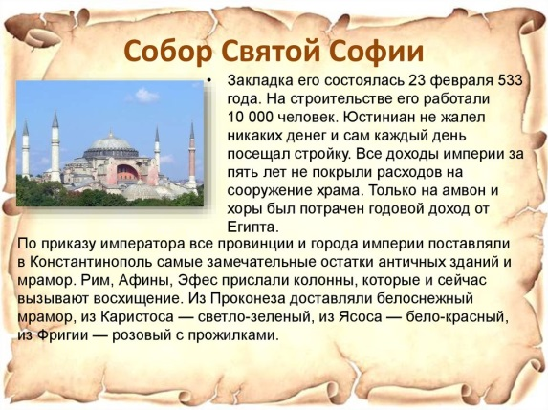
Самым главным достижением Византии этого периода стала иконопись. В храмах, домах появились иконы- изображения Иисуса Христа, Богоматери, сюжеты из Священного Писания.
. Икона - изображение Бога, Богоматери,библейских сцен, выполненных на гладких деревянных досках.
Икона - откровение Божие.
Мировоззрение иконописца - мировоззрение церкви.
Икона вне времени, она символ инобытия в нашем мире..
Авторство иконописца скрывается - т.к. икона творение соборное.
Личные эмоции не имеют места.
Картина - творческий образ, созданный фантазией художника.
Художник передаёт своё мировоззрение.
Картине присуща индивидуальность автора, характерное цветовое решение, своеобразная живописная манера.
Картина эмоциональна, она принадлежит духовному миру художника.
Картина- место для общения с автором и его идеями.

Задание 2. Записать в тетрадь и выучить понятия
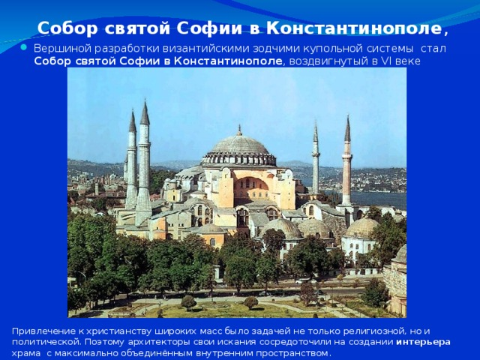
Задание 4. Смотри видео по теме по ссылке
https://youtu.be/wTN0_sD7vvg
https://yandex.ru/video/preview/1587411582270607676
Домашнее задание: Прочитать § 7 Записать в тетрадь и выучить понятия
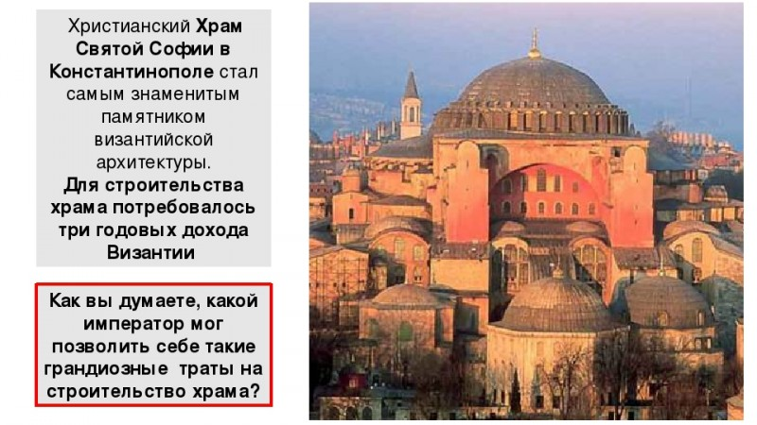

Задание, выполненное в письменном виде, должно быть сфотографировано или от-сканировано и отправлено в виде файла. Для обратной связи можно использовать электрон-ную почту ver.stepanenko2013@yandex.com, социальные сети ВК.

